# Мастика

# гидроизоляционная

# HYDROACRYL

# Применение

Акриловая гидроизоляция для внутренних и наружных работ - предназначена для защиты от воды бетонных и железобетонных конструкций, бань, санитарных узлов, душевых и ванных комнат, кухонь, не подвергающихся постоянному контакту воды. Акриловая гидроизоляция используется для создания эластичного гидроизоляционного слоя по бетонным и цементно-песчаным основаниям, штукатурке, кирпичной кладке, древесине, гипсокартону, также применяется в местах примыкания вентиляционных труб и дымоходов, при заделке трещин и швов, при монтаже полов с подогревом. Не использовать при постоянной нагрузке воды, в емкостях с питьевой водой, колодцах. Не является финишным покрытием. Является промежуточным слоем между защищаемой конструкцией и последующим покрытием.

# Описание материала

# Акриловая гидроизоляция представляет собой полностью готовый к применению продукт на основе акриловой дисперсии, наполнителя, антисептика, функциональных добавок.

# Преимущества

После высыхания образует эластичное покрытие с высокой прочностью; повышенная влагостойкость; однокомпонентный, готовый к применению состав; быстро сохнет; может быть заморожен 10 раз без потери качества, до начала применения; обладает высокой адгезией к строительным материалам; подходит для обогреваемых полов и стен

**Подготовка основания**

Основание должно быть сухим, прочным, без грязи, масла, жира и отслаивающихся частиц. Для грунтования материалов на минеральной или гипсовой основе следует использовать Шпатлер Грунт Универсал. Сильновпитывающие и мелящие основания рекомендуется прогрунтовать дважды. Неровности основания, трещины и швы необходимо заделать подходящим по составу материалом.

**Выполнение работ**

Работы рекомендуется выполнять при 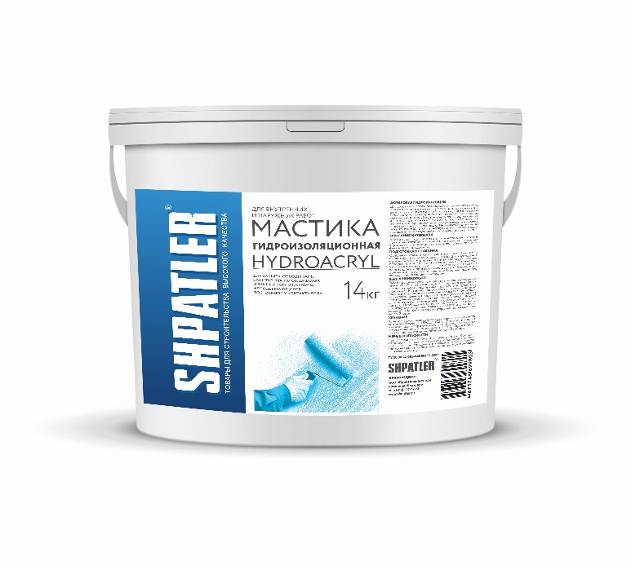температуре не ниже +5 °С и не выше +30 °С, не рекомендуется выполнять работы под прямыми солнечными лучами, на сквозняке. Материал наносится на подготовленное основание при помощи кисти или валика без пропусков. Стыки вертикальных и горизонтальных (пол — стена) или вертикальных (стена — стена) поверхностей следует дополнительно изолировать гидроизоляционной лентой.

Необходимо нанести не менее 2 слоев с промежуточной сушкой 3 часа (при +20 °С и влажности воздуха 50 % или при других условиях не раньше, чем через 12 часов).

**Внимание**

Материал не подходит для гидроизоляции резервуаров со стоячей водой, таких как: плавательные бассейны, колодцы, фонтаны и т. д.

**Хранение**

Хранить в сухом, защищенном от солнечных лучей месте при температуре от +5ºС до +35ºС. Допускается до 10 циклов кратковременного (не более 24 часов) замораживания до температуры -20°С. Гарантийный срок хранения в герметичной упаковке - 18 месяцев.

**Расход**

0,5-0,7 кг/м² на один слой, в зависимости от структуры поверхности. Толщина одного слоя 0,5 мм.

**Меры безопасности**

При попадании на кожу и в глаза промыть большим количеством воды и обратиться за медицинской помощью. При попадании в пищевод — не вызывать рвоту, немедленно обратиться за медицинской помощью и показать этикетку.